

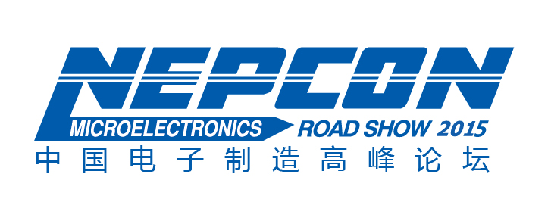
中国西部地区电子制造高峰论坛暨一步步研讨会

主办单位：


协办单位： 支持媒体：

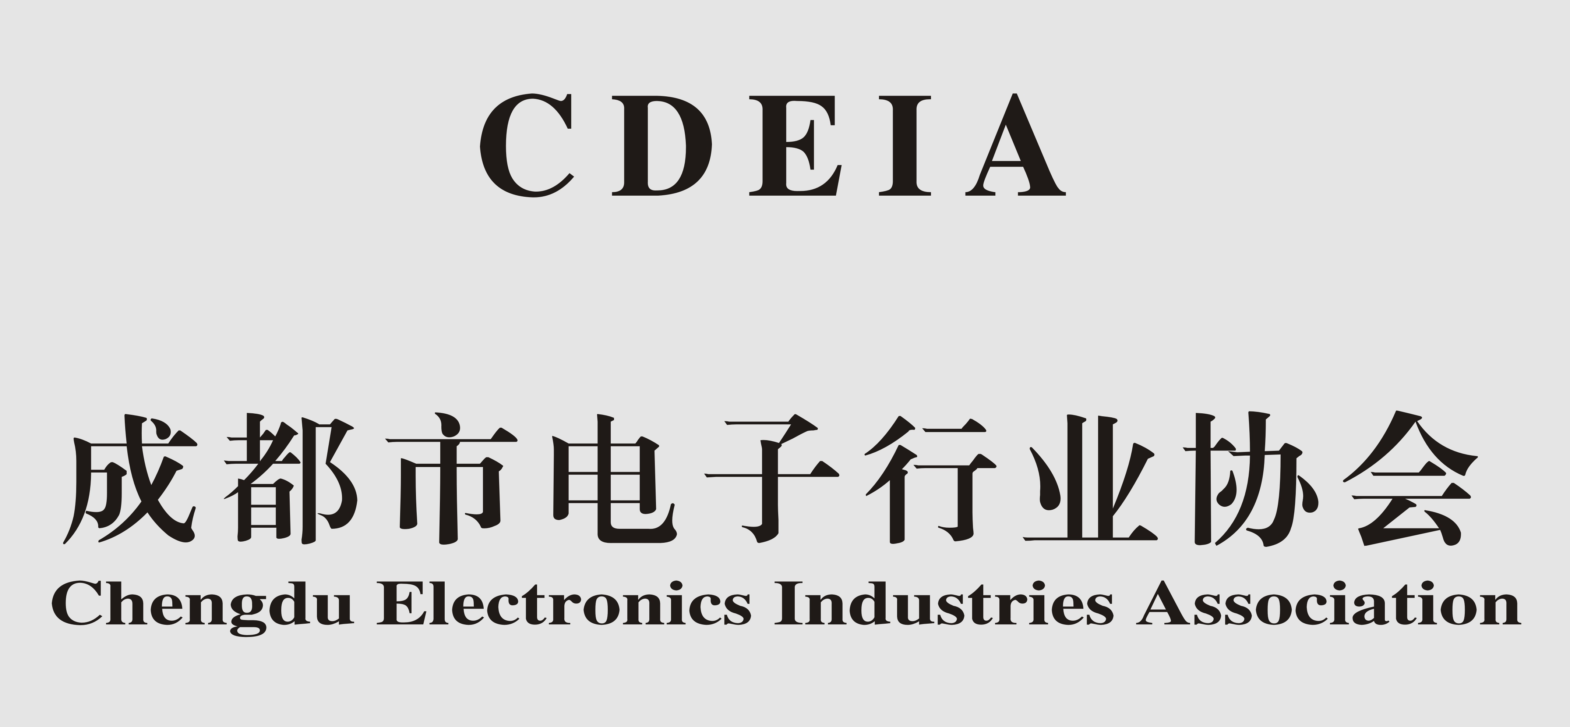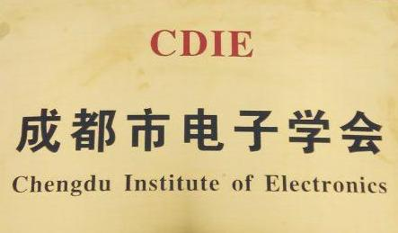

联系方式：

。。。。。。。。。。。。。。。。。。。。。。。。。。。。。。。。。。。。。。。。。。。。。。。。。。。。。。。。。。。。。。。。。。。
往届演讲及参会公司
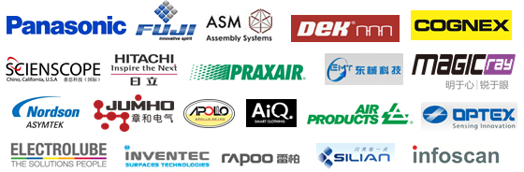
。。。。。。。。。。。。。。。。。。。。。。。。。。。。。。。。。。。。。。。。。。。。。。。。。。。。。。。。。。。。。。。。。。。

论坛活动精彩议题

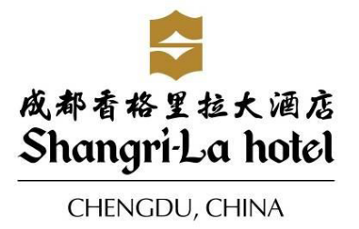
2015年6月17日（星期三）- 18日（星期四）
论坛地点：成都香格里拉大酒店·锦官城厅
地址：成都市锦江区滨江东路 9号
最终议程以主办方现场公布为准。
请勾选您感兴趣的专题：

技术分论坛：表面贴装技术动向及高密度贴装的最新解决方案
技术分论坛：针对可穿戴设备的微型元器件先进组装工艺
技术分论坛：制程能力分析
技术分论坛：电子制造领域的精益生产

技术分论坛：测试测量设备的行业新趋势
技术分论坛：电子制造三防与清洗的技术与案例解析
技术分论坛：探索电子新材料
技术分论坛：PoP/BGA焊接中氮气保护气氛的应用

技术分论坛：工业4.0与电子制造自动化
技术分论坛：机器人在电子制造行业的应用
技术分论坛：人工智能与机器视觉
技术分论坛：电子制造装配行业的智能设备与制造的自动化应用

技术分论坛：中国西部PCB产业的发展
技术分论坛：PCB基材及IC封装基板的材料技术发展趋势
技术分论坛：通讯电子产品发展及其对电子装联技术影响
技术分论坛：汽车互联-开启汽车产业创新变革

提名有奖


- 提名3位同事，即可得到精美礼品一份；

姓 名 | 邮 件 | 称 呼 | 职 位 | 部 门 | 手 机

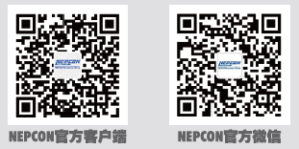
关注NEPCON Across China官方微信及APP，
及时掌握电子制造行业最新活动信息，
为您参会提供最大便利！


温馨提示：
• 请带好您的观众确认函及名片入场，
您可凭名片参与行业交流及抽奖活动；
• 观众确认函会在近期发送至您的邮箱；
• 本次活动最终解释权归励展博览集团所有。

本人理解并同意，上述本人自愿提供之资料信息将被北京励德展览有限公司上海分公司存储于其数据库内。本人同意该公司及其下属或关联企业将上述资料信息用于提供展会服务或相关业务拓展之目的。

